2021.03.11

Atividades de Laboratório 2: Parte A

Projeto OO Conta Bancária, Correntista, Banco

* Adicionar construtor customizado para a criação da **conta bancária** e do **correntista**
* Adicionar uma variável estática para contabilizar a quantidade de contas e de correntistas existentes no sistema OO
* Utilizar um vetor para armazenar um conjunto de contas
* Nova classe: Banco
  + Construtor customizado: nome
  + Atributos: nome, vetor de contas
* Novas operações (CRUD):
  + Pesquisar por conta: agência e número
  + Inserir uma conta nova
  + Atualizar uma conta existente
  + Encerrar conta bancária

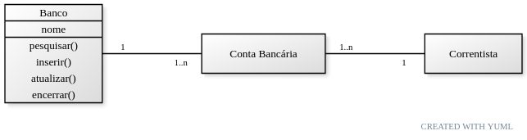

POO-Qui Laboratório 2: Conceitos Estruturais em OO

**Projeto OO Conta Bancária, Correntista, BancoTarefas (a partir do laboratório 1):**

* Adicionar construtor customizado para a criação da conta bancária e do correntista
* Adicionar uma variável estática para contabilizar a quantidade de contas e de correntistas existentes no sistema OO
* Utilizar um vetor para armazenar um conjunto de contas
* Criar uma nova classe: Banco
  + Construtor customizado: nome
  + Atributos: nome, vetor de contas
  + Novas operações (CRUD):
    - Pesquisar por conta: agência e número
    - Inserir uma conta nova
    - Atualizar uma conta existente
    - Encerrar conta bancária
* Atualizar o menu de opções para incorporar as operações acima.

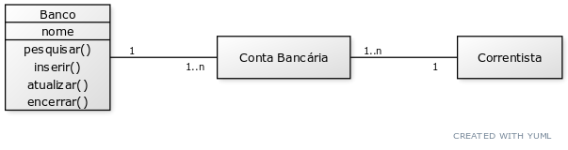

Informações sobre a entrega:

* Uma ÚNICA entrega por grupo apenas
* Entrega via email para : [waldir.junior@newtonpaiva.br,](mailto:waldir.junior@newtonpaiva.br,) assunto POO-Qui Atividade 1
* Colocar o nome COMPLETO dos integrantes do grupo no corpo do email
* Prazo para entrega: 18/3/2021 às 18:59
* O que deve ser entregue:
  + Código fonte executável da solução (ZIP, link REP.IT, repositório GITHUB)
  + Informações adicionais, decisões tomadas, dificuldades encontradas, etc.